20231253L1

例1　(2022·广州市高一期末)如图所示是某小组制作的研究平抛运动的实验装置，在竖直板上不同高度处固定两个完全相同的圆弧轨道，轨道的末端水平，在它们相同的位置上各安装一个电磁铁，两个电磁铁由同一个开关1控制，在上轨道末端*O*点同一高度处固定第三块电磁铁，并通过*O*点处的开关2控制。通电后，三块电磁铁分别吸住三个相同的小铁球A、B、C。断开开关1，A、B两个小铁球同时开始运动，当A小球运动到斜槽末端*O*点处时，触动开关2，C小球开始做自由落体运动，同时A小球做平抛运动，B球进入一个光滑的水平轨道，三个小球恰好在*P*点相遇。

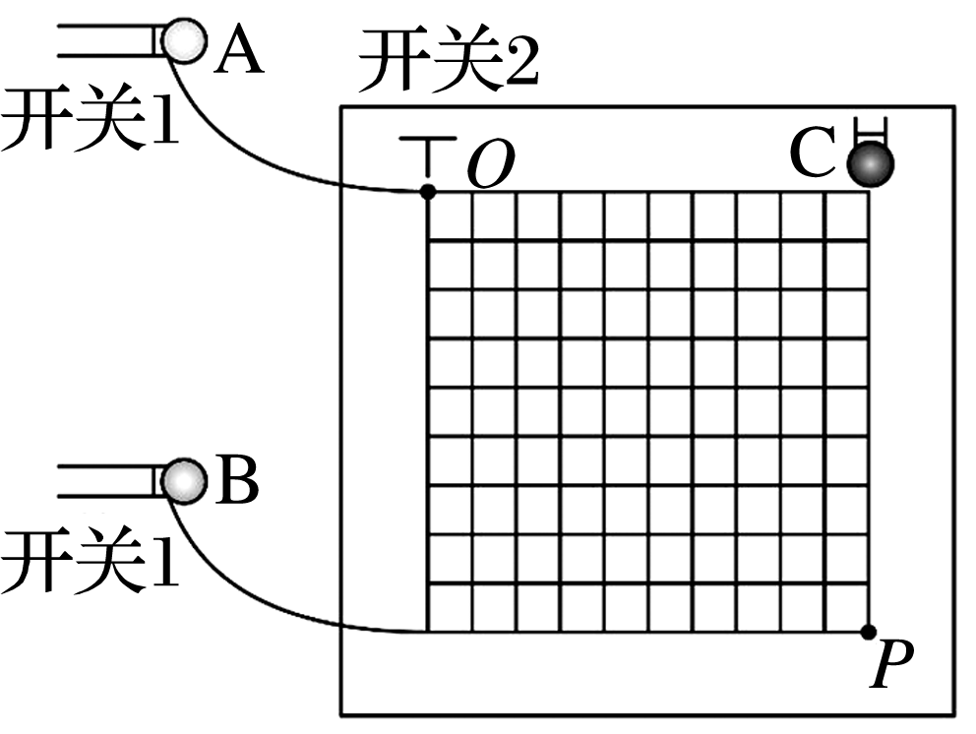

(1)球A、B在*P*点相遇，说明平抛运动在水平方向是________运动；

(2)球A、C在*P*点相遇，说明平抛运动在竖直方向是________运动；

(3)实验中，斜槽末端*O*点的切线必须是水平的，这样做的目的是________。

A．保证小铁球飞出时，速度既不太大，也不太小

B．保证小铁球飞出时，初速度水平

C．保证小铁球在空中运动的时间每次都相等

D．保证小铁球运动的轨迹是一条抛物线